1.請到 學習扶助科技化評量系統 觀看學習扶助施測結果。
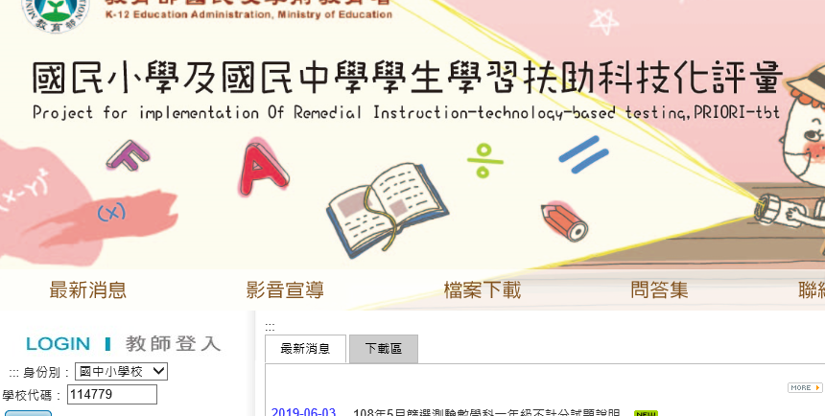

2. 請KEY 學校代碼 114779 再按 登入。
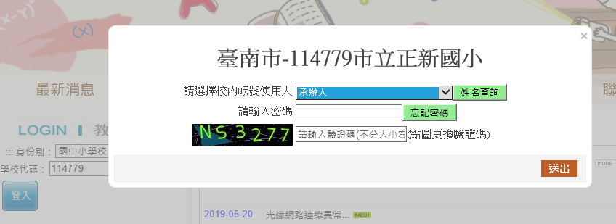

3. 帳號使用人 拉下 選班級權限 ， 再key密碼。
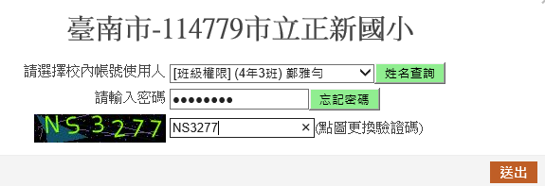
4.學生測驗結果報告在網頁左方第2項，可重複登出幾次，增加觀看次數，如要更改密碼在第6項。

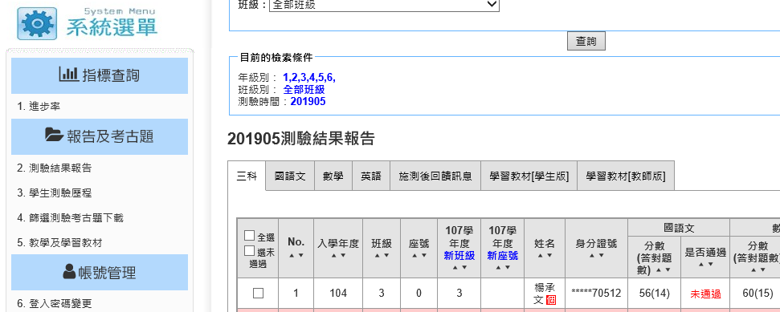

＊測驗結果報告有還不錯的施測回饋訊息及學習教材可提供教學上的運用。

